# HADAX网站注册及投票流程

【HADAX】网站注册流程：

步骤一：

在浏览器地址栏内复制网址https://www.hadax.com/zh-cn/vote/打开页面，确定页面在【投票上币】一栏，点击注册按钮。如图1：



图1

步骤二：

根据注册页面填写相关信息，完成注册。如图2

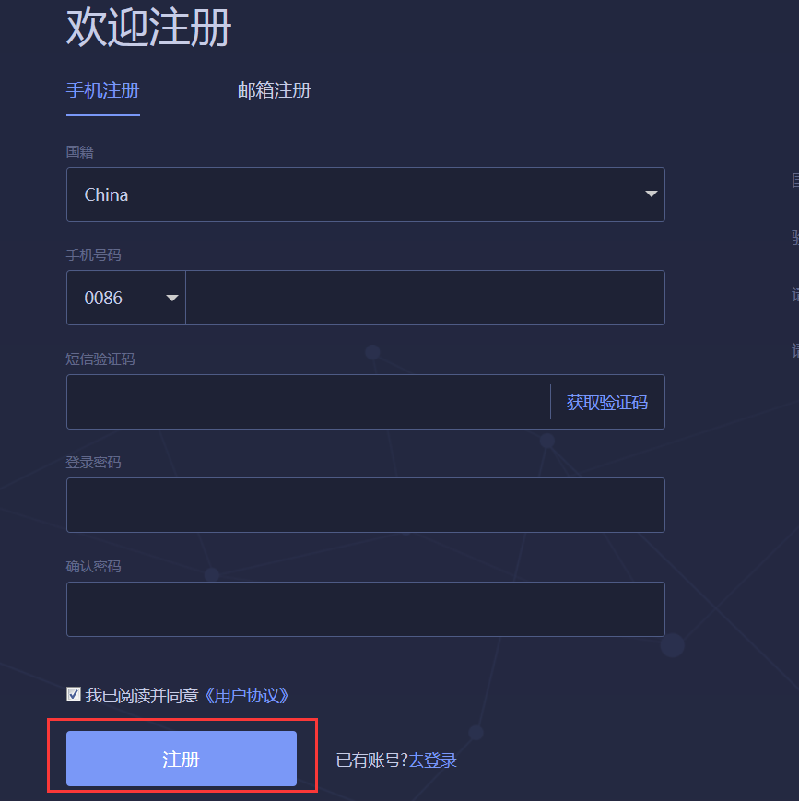

图2

步骤三：

注册完成，填写账号和密码，点击登录。如图3：

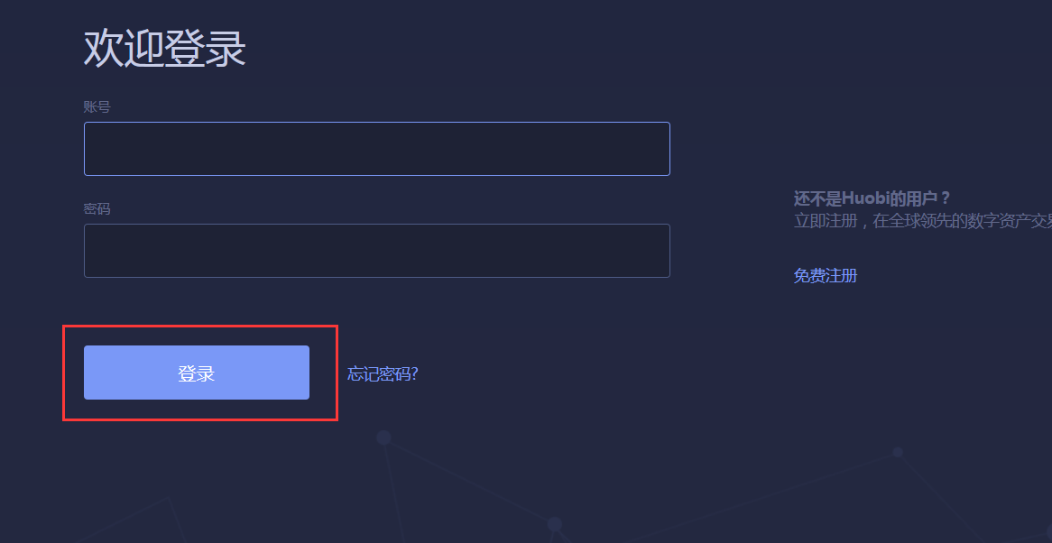

图3

步骤四：

登录成功后，鼠标滑到右上角个人中心，选择身份认证，完成认证。如图4：



图4

步骤五：

填写相关信息完成实名认证，如页面显示正在等待审核，请耐心等待两分钟，或页面刷新。如图5，图6：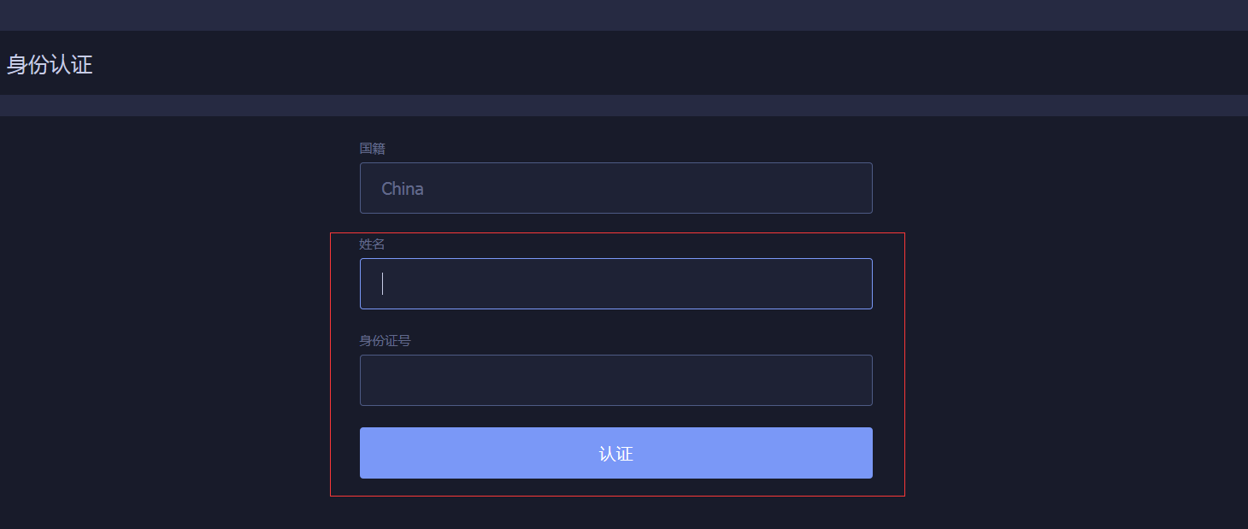

图5

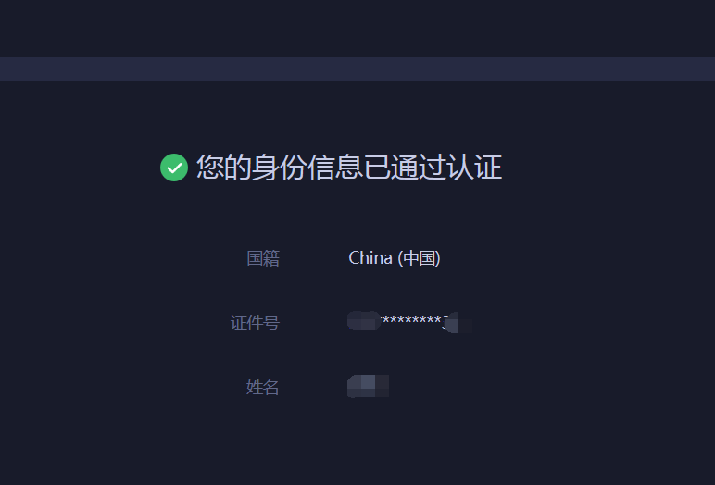

图6

步骤六:

认证完成，返回首页，找到HADAX一栏，点击投票上币，并且同意该协议。如图7，图8：



图7

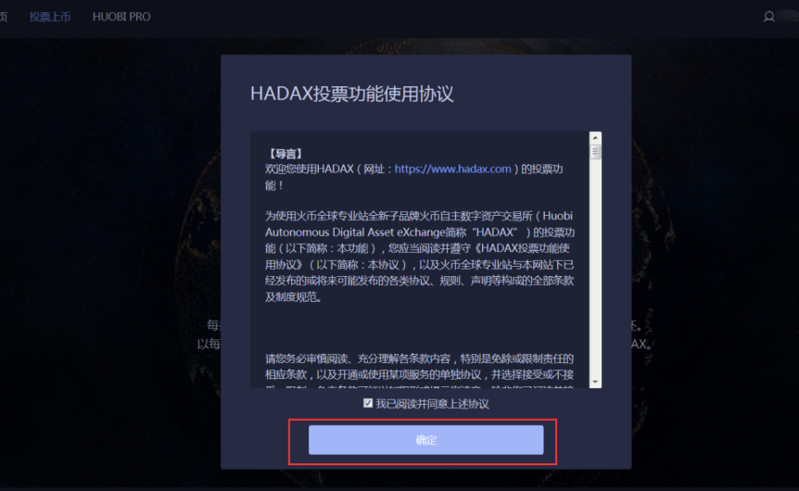

图8

【HADAX】网站注册流程：

**方案一：【账户上有剩余HT根据自己金额，进行相关投票】：**

下拉找到IPC，点击为IPC投票，根据自己剩余资金量投票（一个用户最多可投1000000票，投1票需要支付0.1HT），如账户无可用HT，可点击获取HT（如图1）：

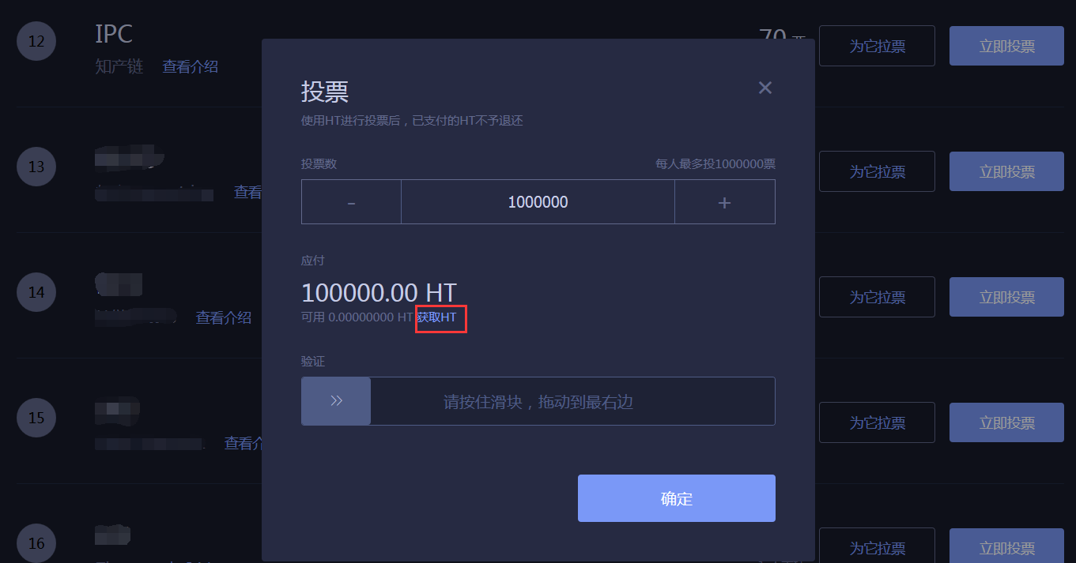

图1

**方案二：【等待人员为自己账户充HT，返回界面进行投票】**

如账户无可用HT，点击获取HT。来到首页，资产----->点击充币&提币（图2）,进入页面找到HT，点开充币，将充币地址发送指定人员，待指定人员对账户进行充币后，获得相应HT后，返回页面进行投票。



图2

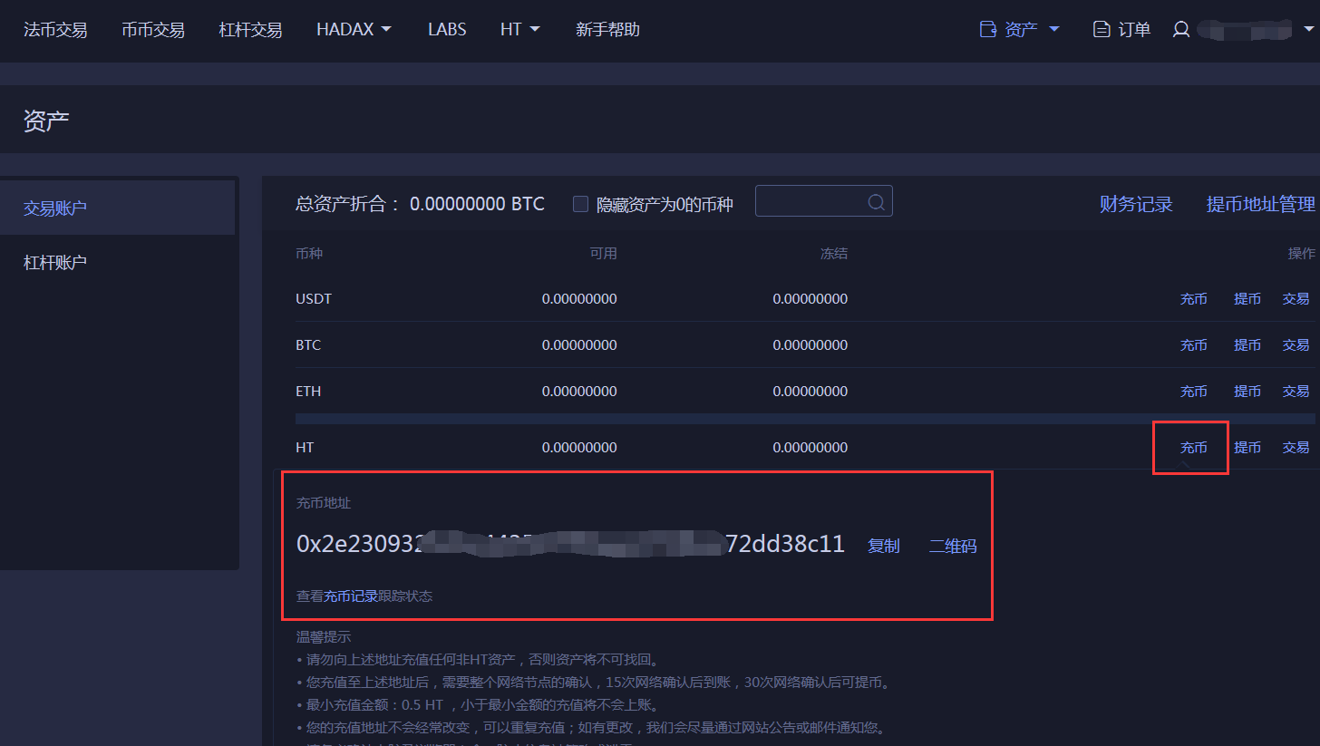

图3

**方案三：【自己充值，进行投票】**

步骤一：自己充值，点击法币交易（图4），来到交易中心。当前只有三种币可买，BTC，ETH,USDT。选择USDT，找到低价格USDT买入，成功交易后需将资产转化到币币交易账户（图5）

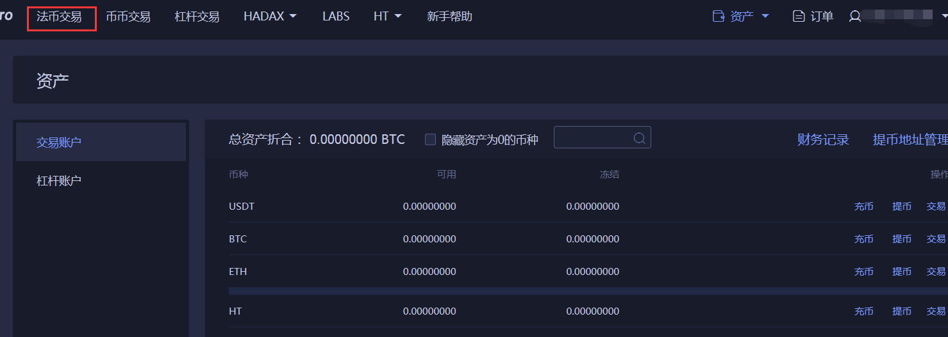

图4

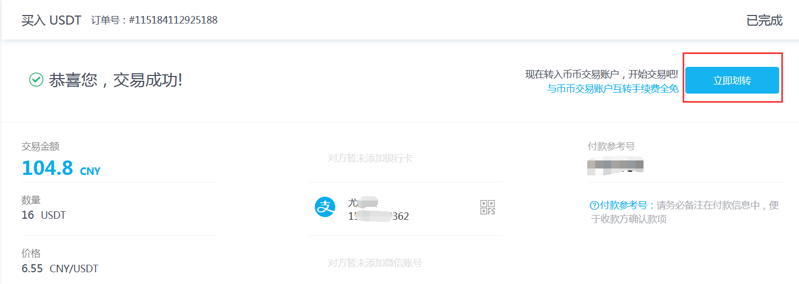

图5

步骤二：

当转化成功后，可看到账户有相应资产USDT，点击币币交易，通过USDT购买HT（图6）。

待交易成功后（图7），可看到账户资产有HT。

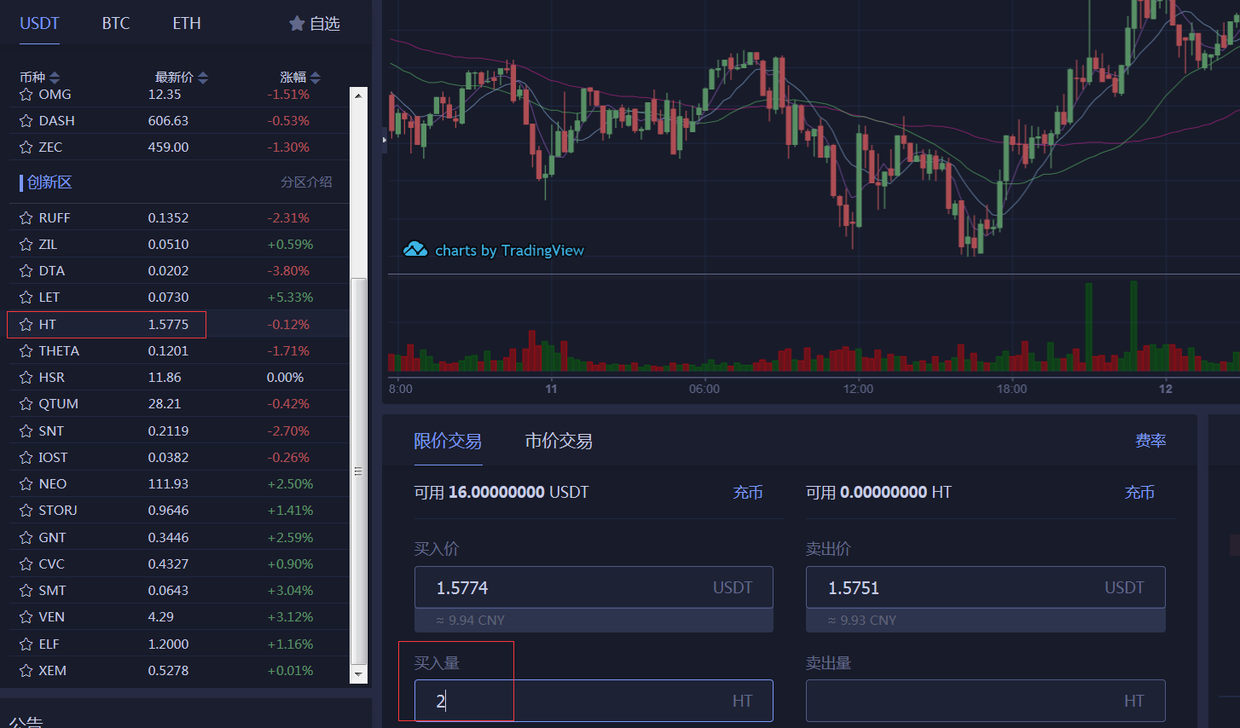

图6

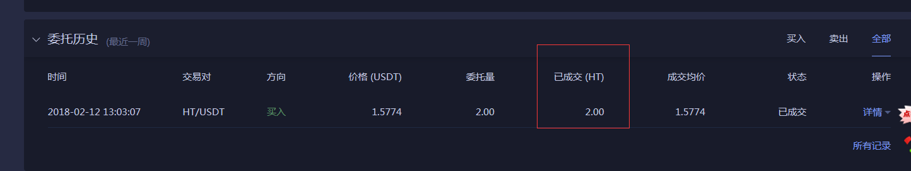

图7

步骤三：

回到投票页面进行投票，页面显示当前可用HT（图8），投票成功后分享好友

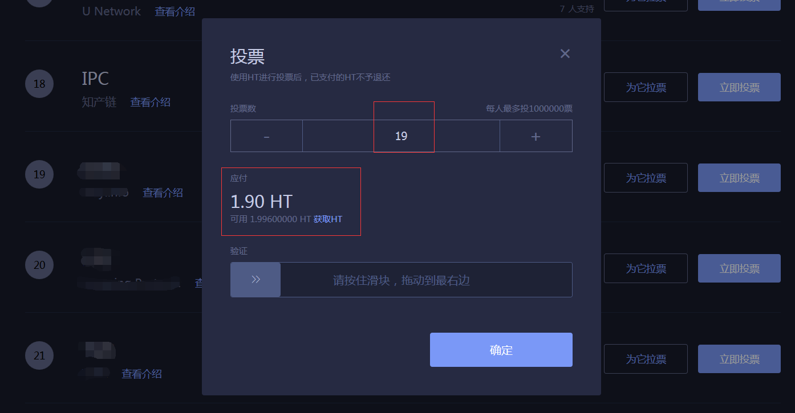

图8

